UBND THÀNH PHỐ HỒ CHÍ MINH | CỘNG HÒA XÃ HỘI CHỦ NGHĨA VIỆT NAM
TRƯỜNG CAO ĐẲNG LÝ TỰ TRỌNG | Độc lập - Tự do - Hạnh phúc
THÀNH PHỐ HỒ CHÍ MINH

ĐỀ THI KẾT THÚC HỌC PHẦN LÝ THUYẾT
HỌC KỲ: I NĂM HỌC: 2017 – 2018
Bậc đào tạo: TRUNG CẤP CHUYÊN NGHIỆP
Học phần: MẠNG NÂNG CAO
Lớp: 15TC-QTM Ngày thi: ____ / ____ / 201
Thời gian thi: 60 phút (không kể thời gian phát đề)
Đề số 1

(Thí sinh không được sử dụng tài liệu)

Câu 1 (4 điểm):Trình bày các bước cấu hình(config) máy chủ theo các yêu cầu sau :
-Địa chỉ IP tĩnh (Static IP address) : 192.168.10.10/24
-Computer Name : 2kserver
-Tên miền : cdlytutrong.net
-Lần lượt tạo các OU (Organization Unit), user và các group sau :
P_DAOTAO | P_CTHS | P_TOCHUC
Group1  User1  User2  User3 | Group2  Nam  Loan  Minh | Group3  Cuong  Tien  Dat
Câu 2 (6 điểm) : + Thực hiện các bước nâng cấp máy chủ ?
+ Cho mô hình sau :
Tại ví trí máy chủ :
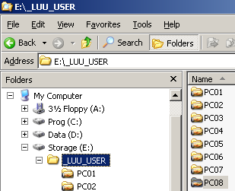 |  | 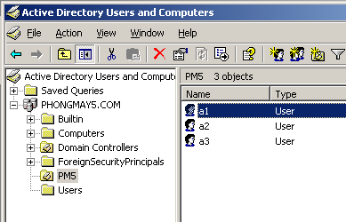  Lytutrong.net
Hình 1 |  | Hình 2
Tại ví trí máy trạm
PC01 on 2ksrv(Z)  PC02 on 2ksrv(Z)  PC03 on 2ksrv(Z)  Vị trí lưu của tài khoản a1 | Vị trí lưu của tài khoản a2 | Vị trí lưu của tài khoản a3

- Hãy thực hiện theo mô hình trên tại vị trí máy chủ và máy trạm ?
_______Hết_______

GHI CHÚ: CÁN BỘ COI THI KHÔNG ĐƯỢC GIẢI THÍCH GÌ THÊM.

UBND THÀNH PHỐ HỒ CHÍ MINH | CỘNG HÒA XÃ HỘI CHỦ NGHĨA VIỆT NAM
TRƯỜNG CAO ĐẲNG LÝ TỰ TRỌNG | Độc lập - Tự do - Hạnh phúc
THÀNH PHỐ HỒ CHÍ MINH

ĐỀ THI KẾT THÚC HỌC PHẦN LÝ THUYẾT
HỌC KỲ: I NĂM HỌC: 2017 – 2018
Bậc đào tạo: TRUNG CẤP CHUYÊN NGHIỆP
Học phần: MẠNG NÂNG CAO
Lớp: 15TC-QTM Ngày thi: ____ / ____ / 201
Thời gian thi: 60 phút (không kể thời gian phát đề)
Đề số 2

(Thí sinh không được sử dụng tài liệu)

Cho mô hình mạng :
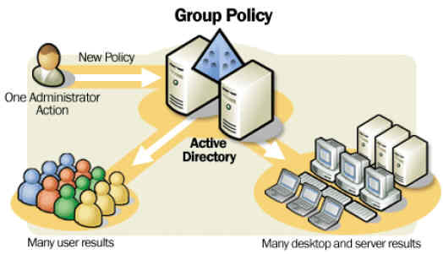
Cho trước các thông tin cấu hình của một máy chủ sau :
-Hệ điều hành Windows 2003 server Enterprise
-Địa chỉ IP tĩnh (Static IP address) : 192.168.10.0/24
-Computer Name : 2kserver
-Tên miền : cdlytutrong.net
-Các OU (Organization Unit), user và các group gồm :

P_DAOTAO | P_CTHS | P_VATTU
Group1  User1  User2  User3 | Group2  Nam  Loan  Minh | Group3  Cuong  Tien  Dat

Câu 1 (3 điểm):
Thiết lập server theo các thông tin đã cho như trên?
Câu 2 (3 điểm ) :
-Lần lượt tạo các GPO(Group Policy) : GPO-P-Daotao, GPO-P-cths, GPO-vattu sao cho :
+ Các nhân viên P_DAOTAO không được xóa, và cài đặt thêm máy in, không thay đổi ngày, giờ hệ thống.
+ Các nhân viên P_CTHS không nhìn biểu tương Internet Explorer trên Desktop, không tự ý thay đổi độ phân giải màn hình
+ Các nhân viên P_VATTU không thay đổi màn hình Desktop, không nhìn thấy mục RUN và Settings từ Start Menu.
+ Lần lượt tạo thêm các thư mục P_DAOTAO, P_CTHS, P_VATTU trên Partition đã được định dạng NTFS sao cho các nhân viên của các phòng không được phép truy cập vào các thư mục không thuộc phòng mình quản lý.

Câu 3 (4 điểm) : Thực hiện ủy thác cho các trường hợp :
+Trong Group1, ủy quyền quản lý cho user1 có quyền tạo, xóa, sửa user
+Trong Group2, ủy quyền quản lý cho tài khoản Minh có quyền tạo, xóa, sửa user
+Trong Group 3, ủy quyền quản lý cho tài khoản Tiên có quyền tạo, xóa, sửa user

_______Hết_______

GHI CHÚ: CÁN BỘ COI THI KHÔNG ĐƯỢC GIẢI THÍCH GÌ THÊM.

UBND THÀNH PHỐ HỒ CHÍ MINH | CỘNG HÒA XÃ HỘI CHỦ NGHĨA VIỆT NAM
TRƯỜNG CAO ĐẲNG LÝ TỰ TRỌNG | Độc lập - Tự do - Hạnh phúc
THÀNH PHỐ HỒ CHÍ MINH

ĐỀ THI KẾT THÚC HỌC PHẦN LÝ THUYẾT
HỌC KỲ: I NĂM HỌC: 2017 – 2018
Bậc đào tạo: TRUNG CẤP CHUYÊN NGHIỆP
Học phần: MẠNG NÂNG CAO
Lớp: 15TC-QTM Ngày thi: ____ / ____ / 201
Thời gian thi: 60 phút (không kể thời gian phát đề)
Đề số 3

(Thí sinh không được sử dụng tài liệu)

Câu 1 (3 điểm) : Cho trước các thông tin cấu hình của một máy chủ sau :
-Hệ điều hành Windows 2003 server Enterprise
-Địa chỉ IP tĩnh (Static IP address) : 192.168.10.10 và Subnet Mask : 255.255.255.0
-Computer Name : 2ksrv
Câu 2 (7 điểm) : + Trình bày các bước nâng cấp máy chủ ?
+ Cho mô hình sau :
Tại ví trí máy chủ :
 |  | Lytutrong.net
Hình 1 |  | Hình 2
Tại ví trí máy trạm
PC01 on 2ksrv(Z)  PC02 on 2ksrv(Z)  PC03 on 2ksrv(Z)  Vị trí lưu của tài khoản a1 | Vị trí lưu của tài khoản a2 | Vị trí lưu của tài khoản a3

- Hãy thực hiện theo mô hình trên tại vị trí máy chủ và máy trạm ?
- Tạo thêm tài khoản giáo viên sao cho tải khoản này có toàn quyền trên các thư mục PC01, PC02 và PC03. Trong khí đó, a1 được toàn quyền trên PC01 nhưng không được phép truy cập vào các thư mục PC02 và PC03. Tài khoản a2 và a3 thực hiện tương tự như vậy ?
Ghi chú : Tài khoản giaovien chỉ được phép login tại duy nhất vị trí máy chủ.
_______Hết_______

GHI CHÚ: CÁN BỘ COI THI KHÔNG ĐƯỢC GIẢI THÍCH GÌ THÊM.

UBND THÀNH PHỐ HỒ CHÍ MINH | CỘNG HÒA XÃ HỘI CHỦ NGHĨA VIỆT NAM
TRƯỜNG CAO ĐẲNG LÝ TỰ TRỌNG | Độc lập - Tự do - Hạnh phúc
THÀNH PHỐ HỒ CHÍ MINH

ĐỀ THI KẾT THÚC HỌC PHẦN LÝ THUYẾT
HỌC KỲ: I NĂM HỌC: 2017 – 2018
Bậc đào tạo: TRUNG CẤP CHUYÊN NGHIỆP
Học phần: MẠNG NÂNG CAO
Lớp: 15TC-QTM Ngày thi: ____ / ____ / 201
Thời gian thi: 60 phút (không kể thời gian phát đề)
Đề số 4

(Thí sinh không được sử dụng tài liệu)

Cho mô hình DSF (Distribute File System) sau :

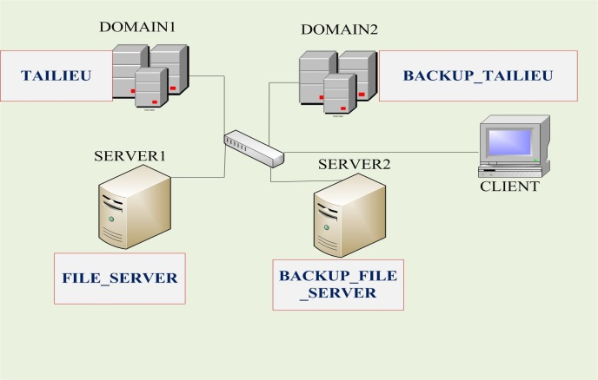

Yêu cầu : Thực hiện các bước thiết lập hệ thống DFS với 2 server : server1(cdlytutrong.edu.vn) đóng vài trò là Primary Domain Controller và server2 đóng vai trò là Backup Domain Controller?

TRƯỞNG KHOA TRƯỞNG BỘ MÔN GIẢNG VIÊN RA ĐỀ
(Ký tên và ghi rõ họ tên) (Ký tên và ghi rõ họ tên) (Ký tên và ghi rõ họ tên)

Nguyễn Khoa Nguyễn Văn Đôn Dương Ngọc Vọng

UBND THÀNH PHỐ HỒ CHÍ MINH | CỘNG HÒA XÃ HỘI CHỦ NGHĨA VIỆT NAM
TRƯỜNG CAO ĐẲNG LÝ TỰ TRỌNG | Độc lập - Tự do - Hạnh phúc
THÀNH PHỐ HỒ CHÍ MINH

ĐÁP ÁN ĐỀ THI KẾT THÚC HỌC PHẦN THỰC HÀNH
HỌC KỲ: I NĂM HỌC: 2017 – 2018

Bậc đào tạo: TRUNG CẤP CHUYÊN NGHIỆP
Học phần: MẠNG NÂNG CAO
Lớp: 15TC-QTM Ngày thi: ____ / ____ / 201
Thời gian thi: 90 phút (không kể thời gian phát đề)

(Thí sinh không được sử dụng tài liệu)
Đề số 1

Câu | Ý | Đáp án | Điểm
1 |  | Cấp địa chỉ IP đúng theo yêu cầu  Khai báo Hostname  Khai báo suffix : cdlytutrong.net  Cài đặt DNS  Cấu hình Forward lookup zone  Cấu hình Revert Lookup zone  Clear cache  Sử dụng tiện ích nslookup để phân giải tên miền đạt yêu cầu  Cài đặt và phân giải DNS | 0.5 đ  0.5 đ  0.5 đ  0.5 đ  0.5 đ  0.5 đ  0.25 đ  0.25 đ  0.5 đ
2 |  | Nâng cấp Domain Controller  Bỏ chức năng Strong password khi tạo danh mục tài khoản  Tạo danh mục các tài khoản trong Active Directory  Tạo các thư mục làm chức năng Home Directory  Phân quyền kết hợp giữa Permission và NTFS cho các Home Directory  Tạo Profile cho các tài khoản  Tạo tài khoản giaovien được phép nhìn thấy tất cả các Home Directory  Share các Home Directory  Sử dụng lệnh NET USE | 1 đ  1 đ  1 đ  1 đ  0.5đ  0.5 đ  0.5 đ  0.25 đ  0.25 đ

Đề số 2

Câu | Ý | Đáp án | Điểm
1 |  | Cài đặt và phân giải DNS  Tạo các OU và các tài khoản trong OU  Tạo các Group Policy | 1 đ  1 đ  1 đ
2 |  | Sử dụng chức năng Template để thiết lập môi trường làm việc cho OU P_DAOTAO  Sử dụng chức năng Template để thiết lập môi trường làm việc cho OU P_CTHS  Sử dụng chức năng Template để thiết lập môi trường làm việc cho OU P_VATTU : | 1 đ  1 đ  1 đ
3 |  | Phân cấp tài nguyên sử dụng cho 3 OU  Sử dụng Delegation cho Group1  Sử dụng Delegation cho Group2  Sử dụng Delegation cho Group3 | 1 đ  1 đ  1 đ  1 đ

Đề số 3

Câu | Ý | Đáp án | Điểm
1 |  | Cài đặt và phân giải DNS  Nâng cấp Domain Controller  Bỏ chức năng Strong password khi tạo danh mục tài khoản | 0.5 đ  0.5 đ  0.5 đ
2 |  | Tạo danh mục các tài khoản trong Active Directory  Tạo các thư mục làm chức năng Home Directory : (1đ)  Phân quyền kết hợp giữa Permission và NTFS cho các Home Directory  Tạo Profile cho các tài khoản  Tạo tài khoản giaovien được phép nhìn thấy tất cả các Home Directory  Share các Home Directory  Tạo và lưu được thông tin của tài khoản tương ứng với Home Directory tại các máy trạm  Ghi chú : Tài khoản giaovien chỉ được phép login tại duy nhất vị trí máy chủ. | 1 đ  1 đ  1 đ  1 đ  1 đ  1 đ  1 đ  1 đ

Đề số 4

Câu | Ý | Đáp án | Điểm
 |  | Cài đặt DNS trên máy server thứ nhất  Tạo Forward lookup Zone trên server thứ 1  Tạo Revert Lookup Zone trên server thứ 1  Phân giải được tên miền trên server thứ 1  Thực hiện Primary DNS trên server thứ 1  Nâng cấp Domain trên server thứ 1  Cài đặt DNS trên máy server thứ 2  Tạo Forward lookup Zone trên server thứ 2  Tạo Revert Lookup Zone trên server thứ 2  Phân giải được tên miền trên server thứ 2  Thực hiện Secondary DNS trên server thứ 1  Nâng cấp Domain trên server thứ 2 : (1đ)  Thiết lập Server1 giữ vai trò là Primary  Thiết lập Server2 giữ vai tro là Backup  Thiết lập DFS trên 2 server | 0.5 đ  0.5 đ  0.5 đ  0.5 đ  0.5 đ  1 đ  0.5 đ  0.5 đ  0.5 đ  0.5 đ  0.5 đ  1 đ  1 đ  1 đ  1 đ

TRƯỞNG KHOA TỔ TRƯỞNG BỘ MÔN GIÁO VIÊN

NGUYỄN VĂN ĐÔN DƯƠNG NGỌC VỌNG

